SECRETARÍA DE EDUCACIÓN

SUBSECRETARÍA DE EDUCACIÓN ESTATAL DIRECCIÓN DE EDUCACIÓN SUPERIOR

# UNIVERSIDAD DEL SURESTE

**Alvarado Pascacio Alma Rosa**

**PRESENTADO POR:**

**CRUZ CONSTANTINO MARIA ARACELY**

**COMITÁN DE DOMÍNGUEZ, CHIAPAS; FEBRERO DEL 2025.**

**ASESOR DE TESIS:**

**VIGENCIA: A PARTIR DEL CICLO ESCOLAR 2022-2025**

**CLAVE: 409422470**

**TESIS**

**"PERSPECTIVA SOCIAL HACIA LA LABOR DE LOS CONTADORES¨**

PARA OBTENER EL TITULO PROFESIONAL DE:

**LICENCIADO EN CONTADURÍA PÚBLICA Y FINANZAS.**



**Planteamiento del problema**

La perspectiva que muchas personas tienen sobre la labor de un contador en la zona de Yajalón municipio del estado de Chiapas, México es muy vaga. Se sabe que la contabilidad ha existido desde la antigüedad, aunque este no haya sido reconocido; se implementaba de distintas formas, un ejemplo es, que crearon un código numérico para llevar sus cuentas, en donde fue evolucionando y mejorando con el paso del tiempo.

A pesar que la contabilidad ha evolucionado de manera constante, aún existen muchas personas que tienen una mala perspectiva de esta, por ejemplo, algunos piensan que un contador es más un gasto, que una inversión sin estar conscientes de la diferencia de estos términos.

Otros piensan que un contador tiende más a cometer ciertos delitos como: fraudes, lavado de dinero, evasión de impuestos entre muchos otros.

La mayoría llega a pensar que solamente se dedica a cuadrar ciertos gastos y/o ingresos, que solamente se desempeñarían en el área de tesorería o en bancos, e incluso que nunca podrían llegar a necesitar de ellos; a menos que contaran con un negocio mediano para un asesoramiento financiero.

Por lo que es importante dar a conocer a la sociedad que un contador es mucho más de lo piensan y que en algún momento de su vida podrían necesitar de ellos, de tal manera que les brindaría un gran beneficio, e incluso todos en algún momento de su vida han implementado la contabilidad, como, por ejemplo: cuando realizan cálculos de cuánto dinero necesitaría para comprar algo, o bien la forma que distribuyen su dinero en un lapso de tiempo determinado.

Existen varios factores que influyen en la perspectiva que las personas se van formando hacia las actividades que puede desempeñar un contador. Uno de ellos es la falta de información que recibimos desde pequeños; la influencia de los demás nos ayudan a formar ciertos juicios sobre distintas situaciones, la globalización, el avance tecnológico, debido a que una de las ideas más sonadas es que la tecnología puede llegar a suplir el trabajo de un contador, de manera que minimiza el trabajo de este, pero esta idea está muy lejos de llegar a ser realidad, porque su labor es más compleja.

Otro factor importante a mencionar es el ingreso que perciben la mayoría de las personas, porque las que reciben el salario mínimo nunca podrían llegar a tener la posibilidad de contratar los servicios de un contador debido a que no podrían cubrir sus honorarios.

La falta de educación financiera es otro claro ejemplo que influye en como la sociedad ve a los contadores de tal manera que sería bueno que desde pequeños nos enseñaran a como tener una buena educación en el área financiera, porque este tema es tan importante como cualquier otro.

La falta de información, el desconocimiento sobre esta área ha propiciado la idea que la sociedad se ha ido generando con el paso del tiempo y el cual se ha ido propagando con las nuevas generaciones.

Lo ideal sería que la sociedad conozca la verdadera labor de un contador, que es mucho más que contar dinero, que realizar fraudes, o bien evadir ciertos tipos de contribuciones al estado.

Un contador ayuda a recopilar información de una empresa con el cual se pueden tomar decisiones de manera acertada, además ayuda a generar mayores ganancias y disminuir ciertos tipos de gastos, con el fin de generar mayor utilidad, esto no solamente se aplica a grandes empresas, si no que hasta para iniciar un pequeño negocio y llevarlo al éxito, que es objetivo de todo negocio.

Por otra parte, un contador realiza las declaraciones de impuestos, el cual toda persona que recibe un cierto ingreso necesita realizar su contribución al estado, aunque muchas personas desconocen la forma de realizarlo y la importancia de ello, por lo cual necesitaría la ayuda de un contador.

La pregunta que guiará la investigación es la siguiente

¿Cuál es la idea que más predomina en la labor de un contador?

**PREGUNTAS DE INVESTIGACIÓN**

1. ¿Cómo afecta el avance tecnológico en el área contable?
2. ¿Cuál es la obligación más importante de un contador?
3. ¿Cómo influye la ética profesional en el área contable?
4. ¿Cómo influye el mal comportamiento de algunos contadores en la perspectiva que se forma la sociedad?
5. ¿Qué labores puede llegar a desempeñar un contador?
6. ¿Qué piensa la sociedad sobre lo que es un contador?
7. ¿Cómo ha ido evolucionando el reconocimiento laboral de los contadores?
8. ¿En qué área se puede desempeñar un contador?
9. ¿Cuáles son las distintas especialidades de contabilidad?

**HIPÓTESIS**

Un contador es un profesional que ofrece sus servicios al público en general, tanto a organizaciones públicas, como a organizaciones privadas, al igual que a personas físicas.

La obligación más importante que tiene, es ofrecer sus servicios a la sociedad en general, sin distinción alguna, porque sus servicios pueden ser útiles tanto para personas físicas, como a personas morales, en distintas áreas.

Entre las principales funciones se encuentra generar estados financieros que ayuda a tener una idea general del estado de la empresa, declarar impuestos, a realizar auditorías internas y externas, a asesorar financieramente, a llevar el control de los costos, entre muchos otros.

Se puede desempeñar como asesor financiero, gerente de contabilidad, en auditoria, como profesor, en empresas privadas, empresas sin fines de lucro, en el gobierno, entre muchos otros.

En el área de la contabilidad se puede identificar que se subdividen en distintas especialidades, como, por ejemplo: la administración financiera, la administración de auditoría, analistas financieros entre otros, que complementan a la contabilidad.

El reconocimiento hacia la labor de los contadores ha ido evolucionando notoriamente con el paso del tiempo, ya que se ha logrado identificar que es una profesión que brinda sus servicios al público en general, aunque existen zonas que aún no tienen el conocimiento de esto, derivado a varios factores.

La idea que más puede predominar sobre la labor de los contadores en Yajalón Chiapas es que solamente se pueden desempeñar en un banco o en grandes empresas y que no tienen gran oportunidad laboral en esta zona del estado.

El comportamiento que ha llegado a mostrar ciertos contadores, como por ejemplo los famosos fraudes, como lavado de dinero, evasión de impuestos, e incluso falsificación de documentos, ha llegado a repercutir hacia los demás profesionales, generalizando esta actitud, de tal manera que perjudican a los demás, puesto que la sociedad se forma el juicio que todos los contadores llegan a practicar dichas actitudes.

La ética profesional es muy importante, no solo en el área contable sino en cualquier otra profesión, puesto que es muy importante la honestidad, el respeto, la honradez entre muchos otros valores.

La ética profesional en el área contable es fundamental para no practicar ningún acto que perjudique a terceros a favor de si mismos, estar consientes de ser honestos en su labor, como por ejemplo alterar los estados financieros de la empresa, proporcionando cifras erróneas con fines de lucro.

Por otro lado, el avance tecnológico afecta de manera positiva en el área contable, ya que se ha desarrollado nuevos softwares para facilitar el trabajo de un contador, de tal manera que convierte el trabajo más rápido y eficaz.

**OBJETIVOS**

**Objetivo general:**

* Identificar que idea predomina sobre la labor de los contadores en la zona de Yajalón, Chiapas.

**Objetivos específicos:**

* Investigar cómo afecta el avance tecnológico en el área contable.
* Describir cuál es la obligación principal de los contadores.
* Comprender cómo influye la ética profesional en el área contable.
* Definir la manera en que influye el mal comportamiento de algunos contadores en la perspectiva que se forma la sociedad.
* Determinar que labores puede llegar a desempeñar un contador.
* Conocer que piensa la sociedad sobre el concepto de contador.
* Entender cómo ha ido evolucionando el reconocimiento laboral de los contadores.
* Demostrar en que áreas se puede desempeñar un contador.
* Identificar las distintas especialidades que existen en la contabilidad.

**JUSTIFICACIÓN**

Esta investigación ayudará a generar una idea más concreta de lo que realmente implica ser un contador, al igual que ayudara a conocer que es lo que piensan las personas sobre ellos, analizando cuales son las soluciones o maneras de dar a conocer que un contador es más importante para la sociedad de lo que se cree.

Esta investigación es realizada con el fin de dar a conocer las actividades que puede llegar a desempeñar un contador, además de identificar las distintas áreas en los que se puede desempeñar.

Otra razón importante es reconocer que la contaduría es una profesión indispensable para llevar al éxito cualquier tipo de negocio, ya que nos proporciona informes en que se puede identificar que acciones tomar o evitar para lograr el objetivo general que es generar ganancias.

Además de muchas otras actividades que lleva a cabo, así como cada contador se puede especializar en un tema en específico.

Con esta investigación se piensa aportar una idea más general de lo que realmente pude llegar a desempeñar un contador, al igual que dar a conocer que la tecnología es un gran aliado para seguir evolucionando.

Muchas personas no tienen idea de lo que es un contador, y lo que creen es algo muy impreciso, por lo que es importante darle el reconocimiento que este se merece.

Esta investigación se basará en la opinión que tiene la sociedad del municipio de Yajalón, sobre su perspectiva hacia estos profesionales, que tanto los recomendarían y quienes son los que requieren de sus servicios.

Además, ayudará a entender que ideas tiene la sociedad sobre los contadores, que elementos son los que influyen más y la idea que predomina sobre su labor, por otro lado, dar a conocer que la contabilidad se encuentra inmersa en actividades que el ser humano lleva a cabo en su vida cotidiana, sin percatarse de ello.

**MARCO TEÓRICO**

**¿Qué es un contador?**

“La contabilidad es una carrera universitaria de carácter profesional orientada a cubrir necesidades objetivas de información acerca de las transacciones y eventos económicos, lo cual exige conocimientos científicos y el uso de una tecnología apropiada”. (Dextre Flores, José Carlos, s.f, 50)

“El contador es un profesional multidisciplinario, que puede desempeñarse y especializarse como auditor interno o mantener independencia como auditor externo.” (Gutiérrez González, Leonor, et.al, 2012,19).

“Profesión con una responsabilidad social sabiendo que de sus actuaciones se verán repercutidas en la sociedad hiendo en contra del bien común, esta responsabilidad social implica un comportamiento correcto a la hora de realizar el procesamiento de información para emitir estados financieros e informes sobre los aspectos relevantes de la estructura económica de la empresa”. (Casadiego-Duque, Yahir Rolando, et.al, 2020).

“Universalmente se conoce como Contador Público, aquel profesional dedicado a aplicar, analizar e interpretar la información contable y financiera de una organización” (Casadiego-Duque, Yahir Rolando, et.al, 2020, 99).

**Evolución de la contaduría**

“La contaduría surgió como consecuencia del intercambio de productos y de la invención de los números, teniendo la necesidad de hacer cálculos para llevar un control de esta actividad”. (Gutiérrez González, Leonor, et.al, 2012,7).

“Lo que hoy en día constituye el perfil del contador, como una profesión liberal y vanguardista, con un futuro prometedor y un valioso pasado histórico, hunde sus raíces en más de tres siglos y tiene un lugar claro en la sociología de las profesiones”. (Juárez -Fonseca, Verónica, et.al, 2020, 112).

“A lo largo del tiempo se ha observado la constante evolución que ha logrado tener la Contaduría Pública, pasando de ser una actividad empírica, a ser reconocida como una de las profesiones más relevantes para el sistema económico y productivo del país”. (Casadiego-Duque, Yahir Rolando, et.al, 2020, 98).

“Las TICS han sido una influencia en el desarrollo de las funciones del contador y han beneficiado de gran manera su labor dado que con el manejo de estás el contador a optimizado muchos procesos tales como de guardar o suministrar información a tiempo real”. (Chan Pereyra, Miguel Ángel, et.al, 2021,4).

**Ramas de la contabilidad.**

“La contabilidad cuenta con distintas ramas como son la contabilidad financiera, que se enfoca en información para personas ajenas a la empresa correspondiente; la contabilidad de costos, que se relaciona principalmente con la acumulación y el análisis de la información de costos para uso interno.” (Iván Rodríguez, s.f, 14).

“La contabilidad social ha sido definida desde un enfoque contista, como la agregación de datos que dan cuenta y razón de la responsabilidad social de las empresas.” (Marco Antonio Machado R, 2004, 186).

“Se considera que la contabilidad de gestión proviene de la evolución y perfeccionamiento de la Contabilidad de Costes, que enfatiza en el procesamiento y la evolución de los datos relativos al coste.” (Ana Vicente Diaz, s.f, 43).

“Contabilidad administrativa o gerencial es la rama de la contabilidad que se enfoca en la información para los tomadores de decisiones internas

de una empresa.” (Iván Rodríguez, s.f, 14)

**La tecnología como herramienta.**

“La tecnología es indispensable en nuestra vida cotidiana, así como en la vida laboral, un ejemplo de ello es la contabilidad, la cual es muy desgastante, pero con los avances tecnológicos ha sido de gran ayuda para los contadores, utilizando herramientas las cuales han simplificado esa labor que antes era tan laboriosa”. (Chan Pereyra, Miguel Ángel, et.al, 2021, 1).

“El proceso de globalización que estamos viviendo, las exigencias de las nuevas tendencias contables, y la coyuntura actual del mercado laboral, exigen al contador público ser un profesional competente, con altos grados de conocimiento en disciplinas que le permitan afrontar los constantes y nuevos retos”. (Gutiérrez González, Leonor, 2012, 6).

“La informática ha tenido una influencia muy importante en muchísimas facetas del devenir de la humanidad y, por supuesto, su impacto en el ejercicio de la contaduría pública ha sido extremadamente significativo , ya que esta profesión, desde sus inicios históricos, se ha basado en la revisión y manejo de información plasmada en papeles, en documentos físicos, información que, debido a los adelantos tecnológicos, se virtualiza cada vez más, presentándosele a los auditores la ineludible tarea de examinar la evidencia comprobatoria en formatos electrónicos”. (Andrés Grisanti Belandria, 2017, 97).

“Los contadores se tienen que adaptar a los tics debido a que a través de estas se crean herramientas que ayudan a que el contador pueda realizar su trabajo de una manera más eficiente y segura, para que las empresas obtengan la información necesaria de una manera adecuada y rápida”. (Chan Pereyra, Miguel Ángel, et.al, 2021, 5).

**Ética profesional.**

“Se puede catalogar la ética profesional como aquel conjunto principios que regulan la conducta de los seres humanos”. (Casadiego-Duque, Yahir Rolando, et.al, 2020, 100).

“La ética profesional es un factor fundamental, debido a que es la garantía de hacer las cosas de acuerdo a los principios de conducta generalmente aceptados”. (Casadiego-Duque, Yahir Rolando, et.al, 2020, 101).

**“**El contador público desarrolla una labor social, toda vez que su actividad puede beneficiar o perjudicar a toda una colectividad; es por ello, que se le exige honestidad y un fuerte compromiso ético” (Carlos Andrés Vargas, s.f, 4).

“Anteriormente existía falta de credibilidad de las contabilidades a nivel empresarial y la cantidad de fraudes descubiertos en múltiples empresas, se puso en entre juicio la calidad ética de los profesionales de la Contaduría Pública”. (Gutiérrez González, Leonor, et.al, 2012,5).

“Un contador público, ya sea por negligencia o complicidad, que emita una opinión diferente a lo que las circunstancias indican, puede causar serios perjuicios a los terceros que confían en su labor, lo cual le podría generar graves consecuencias de muy diversa naturaleza”. (Grisanti B, Andrés, 2014, 18).

**Principales obligaciones de un contador.**

“El profesional de la contaduría pública, al igual que los practicantes de otras profesiones debe ser responsable por el ejercicio de la actividad para el cual está capacitado de acuerdo al grado universitario obtenido, responsabilidad que podría tener consecuencias de acuerdo con la mala praxis por negligencia o dolo en el ejercicio de su profesión”. (Grisanti B, Andrés, 2014, 29).

“El profesional contable no solo debe adquirir conocimientos contables, económicos y de legislación de su profesión, si no también profundizar en conocimientos éticos y de valores, como instrumentos básicos que refuerza la construcción de un profesional integral”. (Carlos Andrés Vargas, s.f, 12).

“El contador público está en la obligación tanto social como profesional, de ser un abanderado de la verdad, promulgar siempre la ética y el respeto a la profesión, promover dentro de los contadores profesionales el respeto, la transparencia y la honestidad en cada acto de su ejercicio, siendo ejemplo claro para los futuros profesionales contables”. (Carlos Andrés Vargas, s.f, 12).

**Labores que desempeña un contador.**

“El contador público como profesional sabe que puede brindar a sus clientes un mejor servicio ya que su grado de competencia en el campo financiero, fiscal y administrativo requiere un amplio conocimiento y experiencia, y la única forma de conseguir estos elementos es a través de la formación, actualización, desarrollo e investigación continuas”. (Gutiérrez, González Leonor, et.al, 2012, 6).

“El papel fundamental que ha desempeñado la contabilidad es controlar y organizar las diferentes actividades de la empresa, con el fin de conocer la situación en que esta se encuentra, de una manera ágil, oportuna y útil, para llevar a cabo los propósitos que se quieren realizar y así cumplir con los objetivos”. (Chan Pereyra, Miguel Ángel, et.al, 2021, 8).

**Oportunidades laborales.**

“El contador puede desempeñarse y especializarse como auditor interno o mantener independencia como auditor externo”. (Gutiérrez González, Leonor, et.al, 2012, 19).

“El Contador Público y Auditor se podía desempeñar en instituciones del sector público y privado, abriéndose camino con la posibilidad de una formación holística, con la intención de responder a las transiciones del país, y con una visión a escala global”. (Juárez-Fonseca, Verónica, et.al, 2020, 112).

“Un contador público dentro de una organización puede desempeñar funciones de contraloría, contabilidad general, laborar en el área de presupuestos empresariales, desempeñarse como auditor interno, contador de costos o en el área tributaria”. (Grisanti Belandria, Andrés, 2017, 113).

**METODOLOGÍA.**

**Tipo de estudio:**

El estudio que se realizara es no experimental ya que no se utilizara métodos científicos o químicos para comprobar dichas teorías, si no que se basara en la opinión de la sociedad.

**Tipo de enfoque:**

El tipo de enfoque que se le dará esta investigación es mixto debido a que se presentaran cifras y porcentajes de las ideas que las personas tienen sobre la labor de los contadores y además se describirá las ideas que tienen la sociedad del municipio de Yajalón Chiapas sobre los contadores.

**Población y muestra.**

* **Población**: Barrio centro, Yajalón, Chiapas.
* **Muestra**: Se le realizara la encuesta a 9 personas que laboran en el barrio centro del municipio de Yajalón Chiapas, entre los cuales se encuentran profesionistas, pequeños comerciantes y empleados de distintos locales.

Sujeto A: Cuenta con alrededor de 50 años de edad, del sexo masculino, propietario de una tienda de ropa, residente de Yajalón Chiapas.

Sujeto B: cuenta con alrededor de 52 años de edad, del sexo femenino, propietaria de una tienda de vestidos de novia, residente de Yajalón Chiapas.

Sujeto C: Cuenta con alrededor de 44 años de edad, del sexo femenino, propietaria de un centro naturista, residente de Yajalón.

Sujeto D: Cuenta con alrededor de 40 años de edad, del sexo femenino, se dedica a impartir clases en una preparatoria, residente de Yajalón, Chiapas.

Sujeto E: Cuenta con alrededor de 38 años de edad, del sexo masculino, se dedica a impartir clases en una primaria de una comunidad de Yajalón Chiapas.

Sujeto F: Cuenta con alrededor de 50 años de edad, del sexo femenino, labora en el área administrativa de una secundaria de Yajalón Chiapas.

Sujeto G: Cuenta con alrededor de 21 años de edad, del sexo femenino, originaria de Yajalón Chiapas, actualmente labora en una institución financiera.

Sujeto H: Cuenta con la edad de 19 años de edad, del sexo femenino, originaria de Yajalón Chiapas, labora en una tienda de importaciones.

Sujeto I: Cuenta con alrededor de 18 años de edad, del sexo femenino, originaria de Yajalón Chiapas, labora en una tienda de importaciones.

**Instrumentos.**

Encuesta: “Es uno de los métodos más utilizados en la investigación de mercados porque permite obtener amplia información de fuentes primarias”. (Marta Alelú Hernández, s.f. 1).

“Consiste en un documento con un listado de preguntas, las cuales se les hacen a las personas a encuestar”. (Marta Alelú Hernández, s.f. 1).

Cuadro comparativo: “Herramienta de estudio y exposición de ideas que se utiliza para contrastar dos o más elementos teniendo en cuenta sus semejanzas, diferencias o características distintivas”. (Carla Giani,2024, cuadro comparativo, Fuente: <https://.de/cuadro-comparativo/#ixzz900ZEypUN>).

Esta investigación se basará de la encuesta como instrumento ya que es la manera más fácil de recopilar información y de esa manera analizar los resultados obtenidos, además se presentarán cuadros comparativos, para poder identificar las ideas de los pobladores según ciertos factores y así identificar las diferentes opiniones que tienen cada uno.

Las preguntas tentativas que se realizaran en la encuesta son las siguientes:

1. Para usted, ¿Qué es un contador?
2. ¿Qué ha escuchado sobre los contadores?
3. ¿Cree que un contador solamente se puede desempeñar en el área financiera?
4. ¿Cree que el avance de la tecnología puede suplir la labor de un contador? ¿Por qué?
5. ¿Qué actividades cree que realiza un contador?
6. ¿Cree que la contaduría es solo una herramienta o una profesión?
7. ¿Considera que los contadores tienen oportunidad laboral en el municipio de Yajalón?
8. ¿Ha necesitado de la contaduría en algún momento de su vida?
9. ¿Considera que tiene una buena educación financiera?

**Equipos:**

* Computadora: Es la herramienta fundamental para realizar la investigación, debido a que gracias a ella se podrá recolectar y plasmar toda la información necesaria.
* Hojas blancas: Es el lugar en donde se plasmará las preguntas de la encuesta a realizar.
* Impresora: Este equipo servirá para imprimir el formato de la encuesta que se llevará acabo.
* Lapiceros: Esta herramienta servirá para que las personas puedan responder la encuesta de manera adecuada.
* Libreta: Este servirá para realizar apuntes sobre el tema.

**Procedimiento para la recolección de datos**.

Para poder llevar a cabo la investigación se les realizará una encuesta a dueños de pequeños locales ubicados en el barrio centro del municipio de Yajalón; a profesionistas que viven en el mismo barrio, al igual que distintos empleados de algunos locales que se encuentran en la misma zona. Dado a que es un sector en el que se ubican varios negocios de distinto giro comercial.

Lo primero que se llevara a cabo es diseñar la encuesta que se les presentará a las muestras, de tal manera que contenga todos los datos necesarios y así obtener resultados más concretos y cumplan con su función.

Esta encuesta se llevará a cabo aproximadamente en el mes de marzo – abril, el cual durará 3 semanas, en la primera se conversará con los pequeños comerciantes, derivado a que se encuentran en una zona con fácil acceso, solamente se les explicara de que trata la encuesta, y si podrán ayudar con responderlas de la manera más honesta.

En la siguiente semana, se conversará con los profesionistas, dándoles la misma información que los anteriores, de tal manera que decidan apoyar con resolver la encuesta de manera sincera.

Por último, se contactará a los empleados de distintos locales el cual también es de manera sencilla dar con ellos debido a que se encuentran en la misma zona, explicándoles en que se basa la encuesta, y cuál es su función, para que no tengan inconveniente en responder a su conocimiento.

**Técnicas de análisis y procesamiento de la información.**

Después de recolectar toda la información obtenida atreves de las encuestas, se analizará todas las respuestas, el cual se plasmará en una gráfica y cuadro comparativo, el cual resumirá todos los datos de tal manera que se pueda interpretar de manera sencilla y rápida los resultados obtenidos.

De modo que ayude a determinar si la hipótesis propuesta es verdadera o no.

**Límite de tiempo y espacio.**

* Límite de tiempo: Enero – junio 2025.
* Límite de espacio: Av. Central barrio centro Yajalón Chiapas.

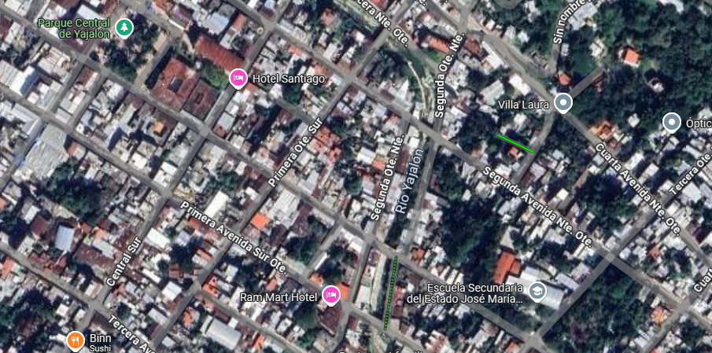

(Cruz Constantino Maria Aracely, 2025, ubicación de la Av. Central barrio centro Yajalón, Chiapas)

(Ubicación de la Av. Central barrio centro Yajalón, Chiapas, Google maps, s.f)

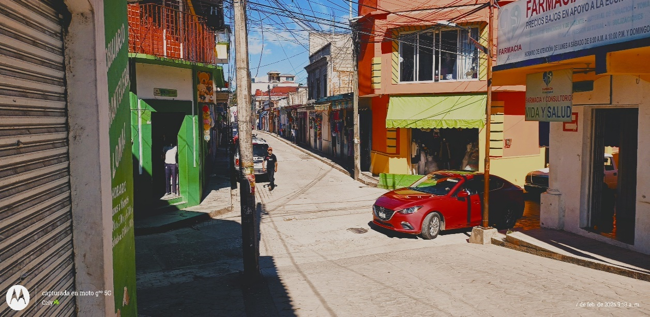

(Ubicación de la Av. Central barrio centro Yajalón, Chiapas, Maria Aracely Cruz Constantino, s.f)

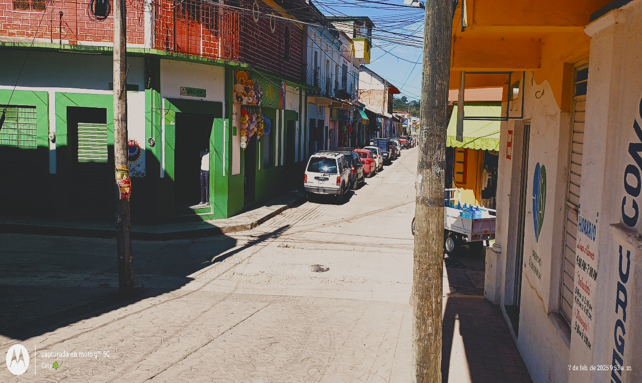

(Ubicación de la Av. Central barrio centro Yajalón, Chiapas, Maria Aracely Cruz Constantino, s.f)

**Cronograma de actividades**

S.1

S.2

S.3

S.4

S.1

S.2

S.3

S.4

S.1

S.2

S.3

S.4

S.1

S.2

S.3

S.4

S.1

S.2

S.3

S.4

S.1

S.2

S.3

S.4

TEMA

X

X

PLANTEAMIENTO DEL PROBLEMA

X

X

HIPÓTESIS

X

X

JUSTIFICACIÓN

X

X

OBJETIVOS

X

X

MARCO TEÓRICO

X

X

X

X

TRABAJO DE CAMPO

X

X

X

CAPÍTULO 1

X

X

X

X

CAPÍTULO 2

X

X

X

X

CAPÍTULO 3

X

X

X

X

CAPÍTULO 4

X

CONCLUSIONES

X

X

X

JUNIO

ACTIVIDAD/SEMANA

ENERO

FEBRERO

MARZO

ABRIL

MAYO

# **Bibliografía**

Belandria, A. G. (2017). Perspectiva de la contaduría pública en los tiempos de la era digital. *Revista Visión contable*, 96-119.

Carlos Andrés Vargas, D. F. (s.f). La responsabilidad ética del Contador Público.

Dextre Flores, J. C. (2011). La dimensión humanística en la formación del contador público. *Contabilidad y Negocios*, 49-55.

Díaz, A. V. (s.f). Necesidades de información en la empresa. *Principios de contabilidad y gestión*.

Fuentes, J. C. (2014). Mercado laboral para administradores y contadores. *Revista internacional administración y Finanzas*, 91-101.

Giani, C. (10 de 02 de 2025). *Cuadro comparativo*. Obtenido de https://concepto.de/cuadro-comparativo/#ixzz900ZEypUN

Grisanti b, A. (2014). Responsabilidad del contador público en el ejercicio independiente de su profesión. *Actualidad Contable Faces*, 18-48.

Hernández, M. A. (s.f). Estudio de encuestas . *Métodos de investigación*.

Leonor Gutierrez Estrada, e. a. (2012). Percepción del sector empresarial sobre el desempeño laboral del Contador Público egresado. *XV Congreso internacional sobre investigaciones en ciencias económico administrativo*, 2-23.

Miguel Ángel Chan Pereyra, e. a. (2021). El Contador Público en la era digital. *Revistas Unison*.

R., M. A. (s.f). Dimensiones de la contabilidad social . *Revista internacional Legis de contabilidad y auditoría*, 174-218.

Rodriguez, I. (s.f). La Contabilidad y el ambiente de la empresa. *Facultad de ciencias administrativas*.

Sandra Yaneth Cañas Vallejo, e. (2011). El contador público y su proceso de formación . *Revista visión contable*, 97-106.

Veronica Juarez Fonseca, e. (2020). Historicidad de la formación profesional del contador en México. *Revista de Educación y Desarrollo*.

Yair Rolando Casadiego-Duque, e. (2020). Relación entre el compromiso ético del Contador Público y la importancia de esta labor ante la sociedad. *Revista sostenibilidad, tecnología y humanismo*, 98-106.

## cruz.maria.ara@gmail.com